Sukienka na wesele - jak dobrać idealną
Wesele to ważne wydarzenie dla pary młodej, ale także dla wszystkich zaproszonych na nie osób. Chcemy wyglądać jak najlepiej, nie tylko żeby czuć się dobrze, w ten sposób chcemy też pokazać państwu młodym, że doceniamy to, że możemy uczestniczyć w tak wyjątkowych dla nich chwilach.

Wybór idealnej sukienki na wesele, nie jest łatwym zadaniem. Bogaty wybór dostępny w galeriach handlowych i sklepach internetowych nam nie pomaga, mnogość fasonów i kolorów sprawia, że łatwo jest się w nich zagubić. W konsekwencji wybieramy sukienkę, kierując się trendami, a nie tym czy dobrze w niej wyglądamy i czujemy. Mamy dla Ciebie kilka porad czym się kierować, żebyś w Twojej kreacji olśniła wszystkich zaproszonych.
Dopasuj sukienkę do uroczystości
Nawet najpiękniejsza sukienka na wesele wywoła raczej zdziwione niż zachwycone spojrzenia zgromadzonych gości jeśli nie dopasujesz jej do stylu w jakim zorganizowana jest uroczystość, na którą jesteś zaproszona. To czy przyjęcie ślubne będzie miało charakter boho, czy glamour możesz domyśleć się już patrząc na zaproszenie, coraz częściej też informacja o tym jakie stroje są oczekiwane pojawia się w samej jego treści.
Do romantycznego wesela boho lub rustykalnego najlepiej będą pasować zwiewne romantyczne sukienki z szyfonu. Które dzięki pastelowym kolorom, pudrowemu różowi, błękitowi, brzoskwini oraz kwiatowym deseniom rewelacyjnie wpasują się w ślubny klimat. To jeden z najpopularniejszych fasonów tego sezonu, wiele ciekawych propozycji znajdziesz również w kolekcji QUIOSQUE, subtelne kreacje pojawiają się w wersji maksi oraz midi, ozdobione są delikatnymi falbanami, plisami.
Jeśli wybierasz się na niewielkie przyjęcie weselne dla najbliższych, postaw na wizytową sukienkę, która świetnie pasuje do eleganckiej, prostej uroczystości. Najlepszą długością będzie midi lub kreacja kończąca się tuż nad kolanem. Żeby podkreślić odświętny charakter stroju wybierz sukienkę wykonaną z satyny, żakardu lub jedwabiu, możesz także pokusić się o modele w roślinne wzory, z koronki lub ozdobione delikatnymi biżuteryjnymi aplikacjami.
A może wesele, w którym będziesz brała udział to duża impreza w stylu glamour? Na taką okazję możesz pozwolić sobie na efektowną suknie wieczorową do ziemi. Mocne kolory kojarzące się ze szlachetnymi kamieniami szmaragdowy, szafirowy czy rubinowy i bogate zdobienia - cekiny, koronki, drapowania to idealny wybór dla Ciebie. Latem najlepsze będą kreacje z tiulu, jedwabiu i satyny, zimą pięknie prezentować się będzie błyszczący welur i żakard.
Podkreśl swoje walory
Kolejnym ważnym punktem przy wyborze sukienki na wesele jest fason, który pomoże Ci podkreślić atuty sylwetki i ukryje jej słabsze punkty. Na szczęście bogata oferta QUIOSQUE pozwoli Ci z łatwością znaleźć coś dla siebie.
Panie o figurze typu “jabłko” najlepiej będą prezentować się w modelach, które odsłonią ich zgrabne nogi, jeśli decydują się na długość maksi, warto postawić na modele z rozcięciem. Korzystne będą także wszystkie fasony, które pomogą zarysować wcięcie w talii i zamaskować okrągły brzuszek - baskinki, pionowe wzory, kontrafałdy.
Przy sylwetce typu “gruszka” świetnie prezentować się będą rozkloszowane sukienki, zwiewne kreacje z szyfonu i sukienki o linii A, które dodadzą lekkości biodrom i udom. Pasują im również modele z bufiastymi rękawami, falbankami na górze lub szerokim dekoltem łódka, które poszerzą linię ramion i zrównoważą proporcje sylwetki.
“Klepsydry”, dzięki harmonijnej budowie ciała będą dobrze wyglądać właściwie w każdym fasonie, długiej sukience tubie, w modelu z rozkloszowaną spódnicą czy w hiszpance. To czego powinny unikać to nadmierna ilość ozdób, która je przytłoczy oraz fasonów oversize.
Kobiety w typie “kolumny” będą świetnie wyglądać w prostych kreacjach o linii blisko ciała, które podkreślą ich szczupłą sylwetkę. Warto też zwrócić uwagę na modele przed kolano lub z rozcięciami, które odsłonią ich długie, zgrabne nogi. Poza tym marszczone sukienki, fasony z falbankami, plisowaną lub rozkloszowaną spódnicą, które dodadzą “kolumnom” kobiecych krągłości.

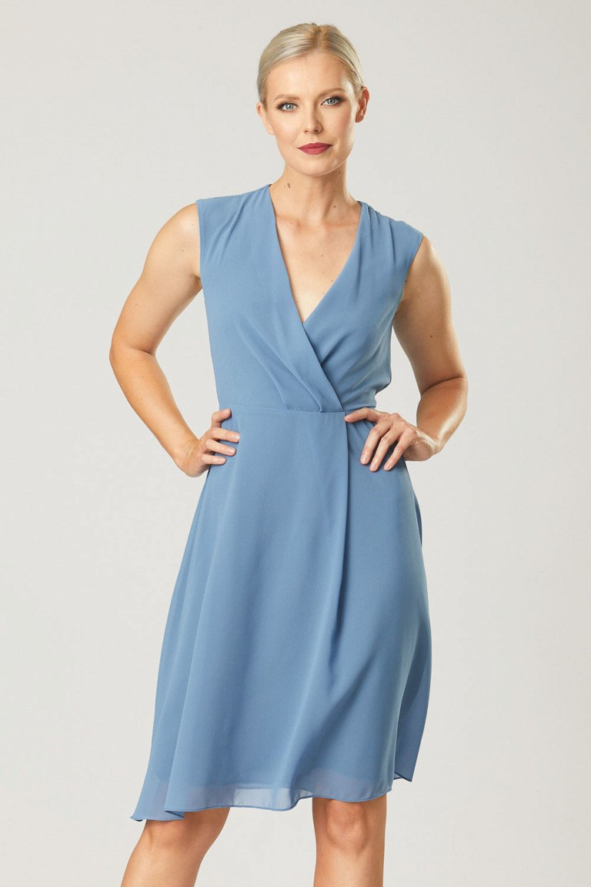

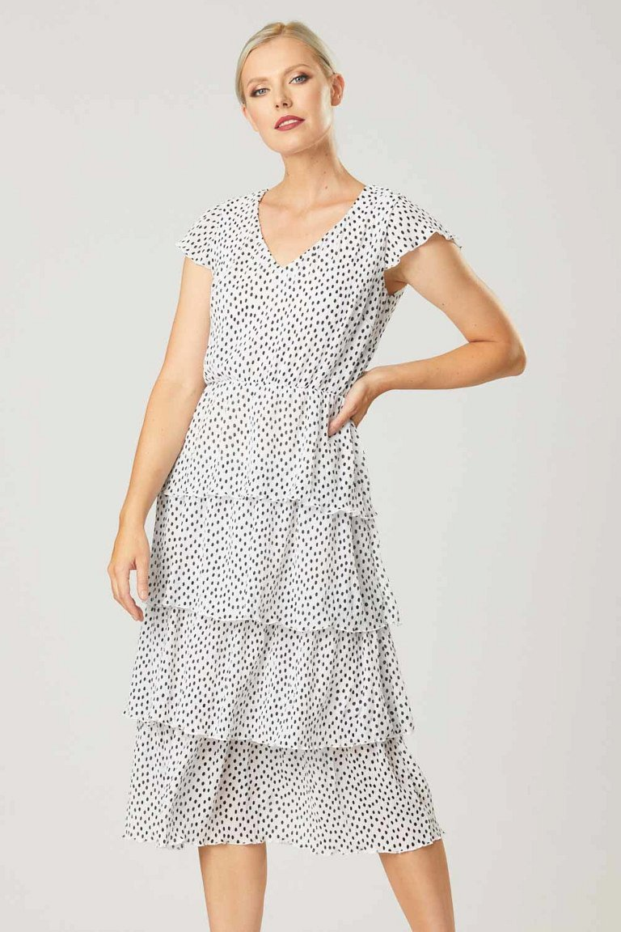

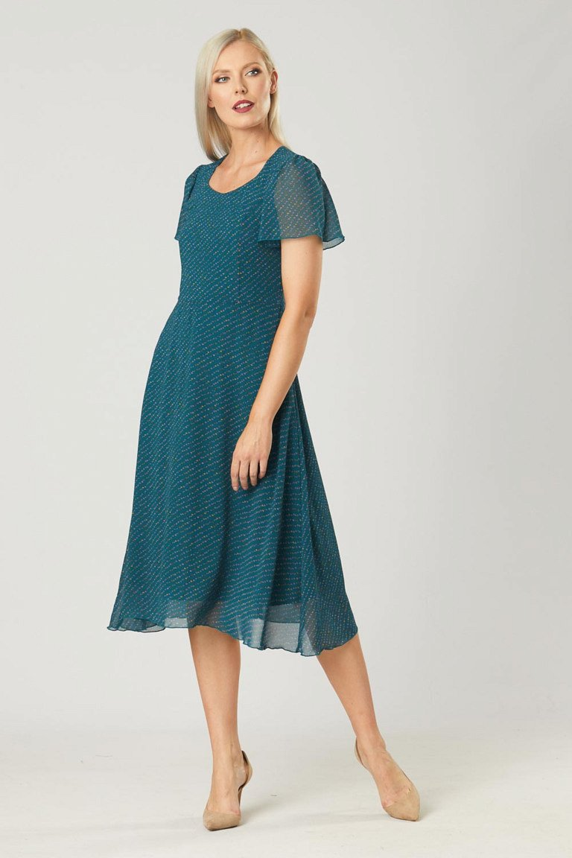

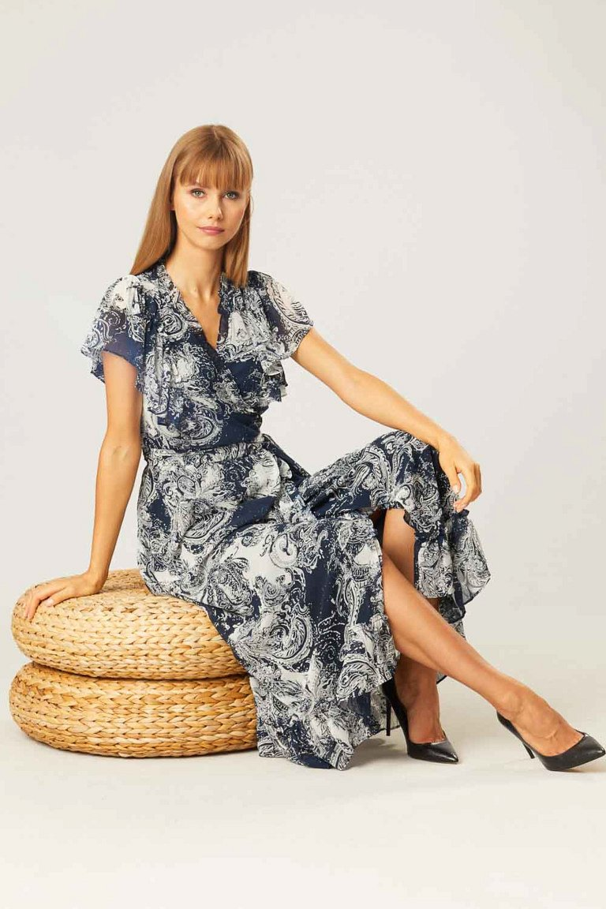

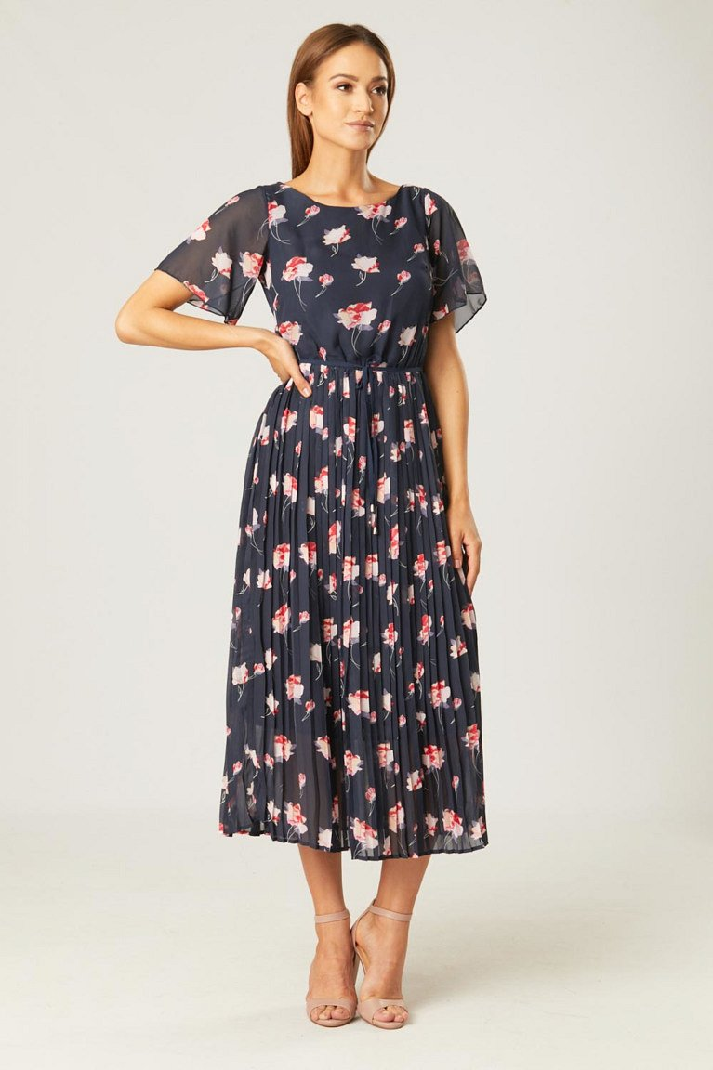
Rozmiar ma znaczenie
Poza fasonem sukienki na wesele bardzo ważny jest odpowiedni dobór rozmiaru. Spędzisz w niej długą noc pełną tańca i zabawy, dlatego istotne jest, żebyś czuła się w niej swobodnie i nie musiała myśleć o wciąganiu brzucha lub poprawiać opadających ramiączek. Przed zakupem zmierz dobrze obwód biustu, talii i bioder i wybierz w sklepie rozmiar im odpowiadający lub o jeden większy. W kolekcji QUIOSQUE dostępna jest rozmiarówka od 36 do 48, więc z pewnością znajdziesz ten dobry. Warto też pomyśleć o dobraniu bielizny, pod sukienkę na wesele najlepszym wyborem są biustonosze i majtki bezszwowe, które nie będą odznaczały się pod Twoją kreacją. Świetną opcją jest bielizna modelująca, body lub wysokie majtki pozwolą Ci wyszczuplić talię o kilka centymetrów.
Nie zapomnij też o dodatkach, dobrze dobrana biżuteria i torebka zamienią najprostszą nawet sukienkę na wesele w elegancką kreację, w której zrobisz wrażenie na pozostałych gościach. Duży wybór akcesoriów idealnych na przyjęcie ślubne znajdziesz na stronie quiosque.pl

